МІНІСТЕРСТВО ОСВІТИ І НАУКИ УКРАЇНИ
ЛЬВІВСЬКИЙ НАЦІОНАЛЬНИЙ УНІВЕРСИТЕТ ІМЕНІ ІВАНА ФРАНКА
ФАКУЛЬТЕТ УПРАВЛІННЯ ФІНАНСАМИ ТА БІЗНЕСУ

Кафедра цифрової економіки та бізнес-аналітики

КУРСОВА РОБОТА

з моделювання та автоматизації бізнес-процесів
на тему:

_ Інформаційна система для роздрібної торгівлі косметичною продукцією

спеціальність: 051 «Економіка»__________________________________
(код та найменування спеціальності)
спеціалізація: «Інформаційні технології в бізнесі» ________________
(найменування спеціалізації)
освітній ступінь: Бакалавр_____________________________________
(бакалавр/магістр)

Науковий керівник:  к.ф.-.м.н. доцент_Депутат Б. Я.____  (науковий ступінь, посада, прізвище, ініціали)  __________ “____” ___________ 2026 р.  (підпис) |  | Виконавець:  студент(ка) групи ___УФЕ-31с________  _Радимська М. А.___________________  (прізвище, ініціали)  ____________ “____” ___________ 2026 р.  (підпис)

Загальна кількість балів _________ _______________________________________
(підпис, ПІП членів комісії)

_______________________________________
(підпис, ПІП членів комісії)

_______________________________________
(підпис, ПІП членів комісії)

ЛЬВІВ 2026
ЗМІСТ
ВСТУП 3
РОЗДІЛ 1. АНАЛІЗ ВИМОГ ДЛЯ ІНФОРМАЦІЙНОЇ СИСТЕМИ МАГАЗИНУ РОЗДРІБНОГО ПРОДАЖУ КОСМЕТИКИ 6
1.1 Постановка завдання 6
1.2. Розробка моделей варіантів використання вебсайту 8
1.3. Аналіз засобів реалізації 10
РОЗДІЛ 2. РОЗРОБКА БАЗИ ДАНИХ ДЛЯ ІНФОРМАЦІЙНОЇ СИСТЕМИ МАГАЗИНУ РОЗДРІБНОГО ПРОДАЖУ КОСМЕТИКИ 14
2.1. Опис моделі даних 14
2.2. Нормалізація відношень 16
2.3. Визначення типів даних 18
2.4. Обмеження цілісності даних 19
2.5. Реалізація SQL-скрипту 20
РОЗДІЛ 3. РОЗРОБКА ВЕБДОДАТКУ ДЛЯ ІНФОРМАЦІЙНОЇ СИСТЕМИ МАГАЗИНУ РОЗДРІБНОГО ПРОДАЖУ КОСМЕТИКИ 27
3.1. Структура вебсайту 27
3.2. Макети сторінок вебсайту 29
3.2.1 Клієнтська частина Beautystore 29
3.2.2 Адміністраторська частина Beautystore 35
3.3. Програмування серверної частини 39
3.4. Програмування клієнтської частини 41
3.5. Розміщення вебсайту на локальному віртуальному середовищі та тестування 43
ВИСНОВОК 45
СПИСОК ВИКОРИСТАНИХ ДЖЕРЕЛ 47
ДОДАТКИ 48

ВСТУП

Сьогодні процес купівлі товарів важко уявити без використання інтернет-технологій. Сучасні цифрові рішення проникли не лише у повсякденне життя людей, але й у сферу торгівлі. Особливо це стосується магазинів косметики, де конкуренція постійно зростає, а покупці стають більш вимогливими до якості обслуговування та зручності здійснення покупок. На сьогодні широкий асортимент та якісна продукція вже не є єдиними факторами успіху. Користувачі очікують швидкого пошуку товарів, зручного оформлення замовлення, безпечних способів оплати та оперативної доставки. Якщо магазин не забезпечує таких можливостей, покупець може легко знайти альтернативу серед великої кількості конкурентів.
Розробка інформаційної системи для інтернет-магазину косметики є важливим кроком у розвитку сучасного бізнесу. Така система дозволяє автоматизувати процеси управління товарами, обробки замовлень та взаємодії з клієнтами, підвищити ефективність роботи магазину та покращити якість обслуговування. У сучасних умовах, коли онлайн-покупки стали невід’ємною частиною життя, створення вебсайту для магазину косметики є актуальним завданням, що має практичну цінність для реального бізнесу.
Метою курсової роботи є розробка інформаційної системи для інтернет-магазину косметики “BeautyStore”, яка дозволить ефективно управляти асортиментом продукції, замовленнями клієнтів та взаємодією з покупцями.
Основними завданнями курсової роботи є:
- Проаналізувати вимоги до інформаційної системи з точки зору різних користувачів – відвідувачів сайту, зареєстрованих клієнтів та адміністраторів.
- Розробити ER-модель, яка відображатиме основні сутності системи, їх властивості та взаємозв’язки між ними.
- За допомогою інструментів SQL створити базу даних, яка міститиме інформацію про косметичні товари, замовлення та клієнтів.
- Розробити вебсайт інтернет-магазину зі зручним інтерфейсом та функціоналом, що відповідатиме потребам як бізнесу, так і користувачів.
- Провести тестування системи, перевірити її працездатність та усунути можливі помилки у роботі.
Об’єктом дослідження є діяльність інтернет-магазину косметики, його бізнес-процеси, асортимент продукції та взаємодія з клієнтами. Предметом дослідження виступає інформаційна система, що розробляється для автоматизації зазначених процесів. Інтернет-магазин косметики є складною системою, у якій необхідно ефективно керувати асортиментом продукції, контролювати наявність товарів, оперативно обробляти замовлення клієнтів та аналізувати результати продажів. Саме тому створення сучасної інформаційної системи є важливим етапом у розвитку такого бізнесу.
Дана робота спрямована на спрощення та оптимізацію основних процесів функціонування інтернет-магазину, що дозволить підвищити ефективність його роботи та покращити рівень обслуговування клієнтів.
Практичне значення результатів полягає в тому, що розроблена інформаційна система може бути використана у реальних інтернет-магазинах косметики. Вона допоможе власникам бізнесу оптимізувати управління асортиментом продукції, скоротити час обробки замовлень, покращити взаємодію з клієнтами та підвищити якість сервісу.
Для створення системи “BeautyStore” було використано ряд програмних інструментів: MySQL Workbench (для проектування, створення та керування базою даних), draw.io (для створення діаграм та схем, таких як EER-діаграми, Use Case діаграми та карта сайту), GitHub (для зберігання вихідного коду проєкту та відстеження змін) сервер на Apache.
Для реалізації програмної частини системи були використані мови програмування HTML, CSS, JavaScript та PHP.
Структура курсової роботи складається з трьох розділів: «Аналіз вимог», «Розробка бази даних», «Розробка вебдодатку», а також містить висновки, список використаних джерел та додатки. Робота відображає повний процес створення вебсайту інтернет-магазину косметики – від аналізу вимог до реалізації та тестування системи. Загальний обсяг роботи становить 55 сторінок, включаючи додатки.

РОЗДІЛ 1. АНАЛІЗ ВИМОГ ДЛЯ ІНФОРМАЦІЙНОЇ СИСТЕМИ МАГАЗИНУ РОЗДРІБНОГО ПРОДАЖУ КОСМЕТИКИ

Постановка завдання
Для сучасного інтернет-магазину косметики важливо забезпечити ефективну організацію основних бізнес-процесів, оптимізувати управління асортиментом продукції та покращити взаємодію з клієнтами. Використання інформаційних технологій дозволяє автоматизувати значну частину операцій, пов’язаних із продажем товарів, обробкою замовлень та веденням обліку продукції. Саме тому створення інформаційної системи є важливим кроком для ефективного функціонування інтернет-магазину косметики, оскільки вона забезпечує зручний доступ користувачів до товарів та спрощує процес управління діяльністю магазину.
У сучасних умовах розвитку електронної комерції наявність зручного та функціонального вебсайту є важливою складовою успішної діяльності будь-якого онлайн-магазину. Вебсайт дозволяє клієнтам швидко знаходити необхідні товари, ознайомлюватися з їх характеристиками, порівнювати продукцію та оформлювати замовлення у зручний для них час. Крім того, сайт сприяє підвищенню впізнаваності бренду та розширенню аудиторії покупців. Для користувачів важливо, щоб вебсайт надавав повну інформацію про продукцію, включаючи опис товарів, їх характеристики, фотографії, ціну та наявність на складі. Також важливим елементом є можливість залишати відгуки та отримувати консультації через форму зворотного зв’язку[1].
Для визначення факторів, які найбільше впливають на рішення клієнтів повертатися до інтернет-магазину косметики у січні 2026, було проведено опитування користувачів. Його результати дозволили визначити основні елементи сайту та сервісу, які є найбільш важливими для покупців.

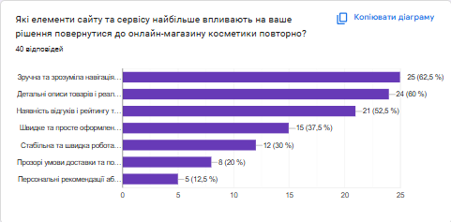
Рис. 1.1 Найважливіші елементи сайту
Джерело: побудовано на основі власних досліджень автора за результатами анкетного опитування українців у січні 2026 року
З отриманих результатів видно, що найбільше значення для користувачів має зручна та зрозуміла навігація сайту, детальний опис товарів, а також наявність відгуків і рейтингу продукції. Також важливими факторами є швидке оформлення замовлення та стабільна робота вебсайту. Це свідчить про те, що під час розробки інформаційної системи інтернет-магазину необхідно приділити особливу увагу зручності інтерфейсу, повноті інформації про товари та простоті процесу оформлення замовлення.
Для забезпечення зручності користування вебсайт інтернет-магазину повинен містити кілька основних розділів. Головна сторінка надаватиме загальну інформацію про магазин, його переваги та популярні товари. У розділі «Каталог товарів» користувачі зможуть переглядати асортимент косметичної продукції за категоріями, ознайомлюватися з характеристиками товарів, їх описом та цінами. Розділ «Кошик» дозволятиме користувачам переглядати обрані товари та оформлювати замовлення, а сторінка «Відгуки» надаватиме можливість покупцям ділитися власним досвідом використання продукції.
Для ефективного керування вебсайтом необхідно передбачити адміністративну панель, яка надаватиме адміністраторам доступ до основних функцій управління системою. За її допомогою можна буде контролювати асортимент товарів, редагувати інформацію про продукцію, змінювати ціни, а також переглядати та обробляти замовлення клієнтів. Крім цього, адміністратор матиме можливість аналізувати статистику продажів і визначати найбільш популярні товари.
Основою функціонування інформаційної системи є база даних, яка забезпечує збереження, обробку та впорядкування всієї необхідної інформації. Вона повинна реалізовувати такі можливості:
- зберігання інформації про клієнтів, їх контактні дані та історію замовлень;
- перегляд активних, виконаних або скасованих замовлень та можливість змінювати їх статус;
- зберігання інформації про товари (назва, опис, категорія, ціна, наявність);
- відображення каталогу товарів за відповідними категоріями;
- визначення найбільш популярних товарів та аналіз попиту;
- розрахунок загального доходу магазину за певний період;
- перегляд статистики продажів;
- можливість роботи з відгуками клієнтів;
- зміна вартості товарів у базі даних та ін.
Розробка такої інформаційної системи дозволить підвищити ефективність роботи інтернет-магазину косметики, спростити управління товарами та замовленнями, а також створити зручні умови для покупців під час пошуку та придбання косметичної продукції.

1.2. Розробка моделей варіантів використання вебсайту
Інформаційна система вебсайту інтернет-магазину косметики BeautyStore передбачає поділ користувачів на два основні типи: адміністратора та звичайних відвідувачів сайту. Для кожної з цих категорій визначено власні можливості роботи із системою та різні рівні доступу до інформації.
Звичайні користувачі мають доступ до основного функціоналу вебсайту, що дозволяє їм знайомитися з діяльністю магазину та асортиментом продукції. Вони можуть переглядати каталог косметичних товарів, отримувати детальну інформацію про кожну позицію, включаючи опис, характеристики, фотографії та актуальну вартість. Також відвідувачам доступна інформація про умови доставки, оплати та контактні дані магазину.
Однією з ключових можливостей для користувачів є оформлення онлайн-замовлень. Покупці можуть обирати необхідні товари з каталогу, додавати їх до кошика та здійснювати оформлення покупки. Користувач може створити особистий обліковий запис, що дозволить йому переглядати історію власних замовлень, відстежувати їх статус та залишати відгуки про придбану продукцію. Крім цього, система передбачає можливість комунікації з адміністрацією через форму зворотного зв’язку.
Адміністратор системи має значно ширші можливості управління вебресурсом. До його функцій належить додавання нових товарів до каталогу, редагування їх характеристик, зміна вартості продукції, а також видалення позицій, які більше не продаються. Крім управління товарами, адміністратор може переглядати інформацію про клієнтів, контролювати процес обробки замовлень та змінювати їх статус.
Також система надає адміністраторам можливість аналізувати результати діяльності магазину. Зокрема, можна переглядати статистику продажів, визначати товари, що користуються найбільшим попитом, а також оцінювати загальний обсяг замовлень за певний період. Окрему увагу приділено роботі з відгуками покупців, оскільки адміністратор має змогу переглядати їх та відповідати на коментарі користувачів.
Поділ користувачів на різні рівні доступу дозволяє забезпечити зручність роботи із системою для покупців та водночас створює ефективні інструменти управління для адміністрації інтернет-магазину.
Для наочного представлення функціональних можливостей системи була створена Use Case діаграма, яка демонструє взаємодію користувачів із вебсайтом та основні сценарії його використання (рис. 1.2). Завдяки такій діаграмі можна чітко визначити всі дії, які можуть виконувати різні типи користувачів, що значно спрощує процес проєктування та подальшої реалізації інформаційної системи[2].

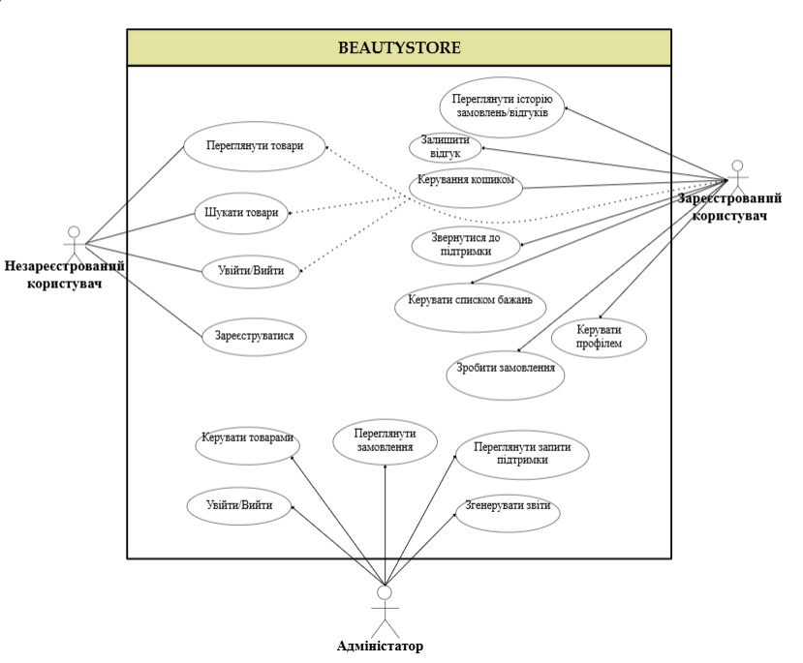
Рис. 1.2. Use Case діаграма ІС BeautyStore
Джерело: сформовано автором

1.3. Аналіз засобів реалізації
Розробка інформаційної системи для інтернет-магазину косметики потребує використання сучасних програмних технологій, які забезпечують стабільну роботу вебсайту, зручність використання для користувачів та ефективне управління ресурсами системи. Основною метою створення такої системи є автоматизація ключових процесів діяльності інтернет-магазину, зокрема управління асортиментом товарів, обробки замовлень клієнтів, зберігання інформації про покупців та контролю за продажами продукції.
Сучасні веб-системи зазвичай будуються за принципом поділу на дві основні частини: клієнтську (front-end) та серверну (back-end). Кожна з цих частин виконує окремі функції та забезпечує повноцінну роботу інформаційної системи.
Front-end частина відповідає за зовнішній вигляд вебсайту та взаємодію користувача з системою. Саме завдяки цій частині користувач може переглядати інформацію про товари, виконувати пошук продукції, додавати товари до кошика та оформлювати замовлення. Для реалізації клієнтської частини використовуються такі технології, як HTML, CSS та JavaScript.
Мова HTML використовується для створення структури вебсторінок. За допомогою цієї мови формуються основні елементи сайту, зокрема заголовки, текстова інформація, зображення товарів, кнопки, форми для введення даних та інші елементи інтерфейсу.
Мова CSS застосовується для оформлення дизайну вебсторінок. Вона дозволяє налаштовувати кольори, шрифти, розташування елементів та створювати привабливий зовнішній вигляд сайту. Крім того, CSS забезпечує адаптивність інтерфейсу, що дозволяє коректно відображати вебсайт на різних пристроях, таких як комп’ютери, планшети або смартфони.
Мова програмування JavaScript використовується для реалізації інтерактивних функцій вебсайту. Завдяки цій технології користувач може виконувати різні дії без перезавантаження сторінки, наприклад здійснювати пошук товарів, додавати продукцію до кошика, керувати списком бажаних товарів або заповнювати форму оформлення замовлення[3].
Серверна частина системи, або back-end, відповідає за обробку запитів користувачів, взаємодію з базою даних та виконання основних логічних операцій системи. Для реалізації серверної частини використовується PHP, який дозволяє обробляти дані, введені користувачами, формувати динамічний вміст сторінок та забезпечувати зв’язок між вебсайтом і базою даних.
Важливим компонентом інформаційної системи є база даних, яка забезпечує збереження та впорядкування всієї необхідної інформації. Для управління базою даних використовується SQL – мова запитів, що дозволяє виконувати операції пошуку, додавання, редагування та видалення даних. У базі даних зберігається інформація про товари, категорії продукції, клієнтів, оформлені замовлення та відгуки користувачів[4].
Для кращого розуміння ролі кожної технології у розробці інформаційної системи основні засоби реалізації наведено у таблиці 1.1.

Таблиця 1.1 – Основні засоби реалізації інформаційної системи

Технологія | Призначення | Основні переваги
HTML | Створення структури вебсторінок сайту | Простота використання, підтримується всіма сучасними браузерами
CSS | Оформлення дизайну та стилів сторінок | Забезпечує привабливий вигляд сайту та адаптацію до різних пристроїв
JavaScript | Реалізація інтерактивних функцій вебсайту | Дозволяє створювати динамічні елементи та покращує взаємодію користувача з сайтом
PHP | Реалізація серверної логіки системи | Забезпечує обробку даних та взаємодію з базою даних
SQL | Управління базою даних | Дозволяє швидко виконувати запити та обробляти великі обсяги інформації
Джерело: сформовано автором
Як видно з таблиці, використання зазначених технологій дозволяє створити повноцінну інформаційну систему інтернет-магазину косметики. Поєднання клієнтських і серверних технологій забезпечує стабільну роботу вебресурсу, швидку обробку запитів користувачів та надійне збереження інформації в базі даних.
Таким чином, застосування сучасних вебтехнологій під час розробки інформаційної системи дозволяє створити ефективний інструмент для управління діяльністю інтернет-магазину. Реалізація такої системи сприятиме оптимізації процесу продажу косметичної продукції, покращенню взаємодії з клієнтами та підвищенню загальної ефективності роботи підприємства.

РОЗДІЛ 2. РОЗРОБКА БАЗИ ДАНИХ ДЛЯ ІНФОРМАЦІЙНОЇ СИСТЕМИ МАГАЗИНУ РОЗДРІБНОГО ПРОДАЖУ КОСМЕТИКИ

2.1. Опис моделі даних
Розробка інформаційної системи для роздрібної торгівлі косметикою «BeautyStore» базується на створенні цілісної моделі даних, яка здатна ефективно обслуговувати запити різних груп користувачів та забезпечувати стабільність бізнес-операцій. Побудована модель є реляційною, що дозволяє мінімізувати дублювання інформації та забезпечити високу швидкість виконання запитів. Логічна структура бази даних, яка була спроєктована в середовищі MySQL Workbench, представлена на схемі зв'язків[5] (рис. 2.1).

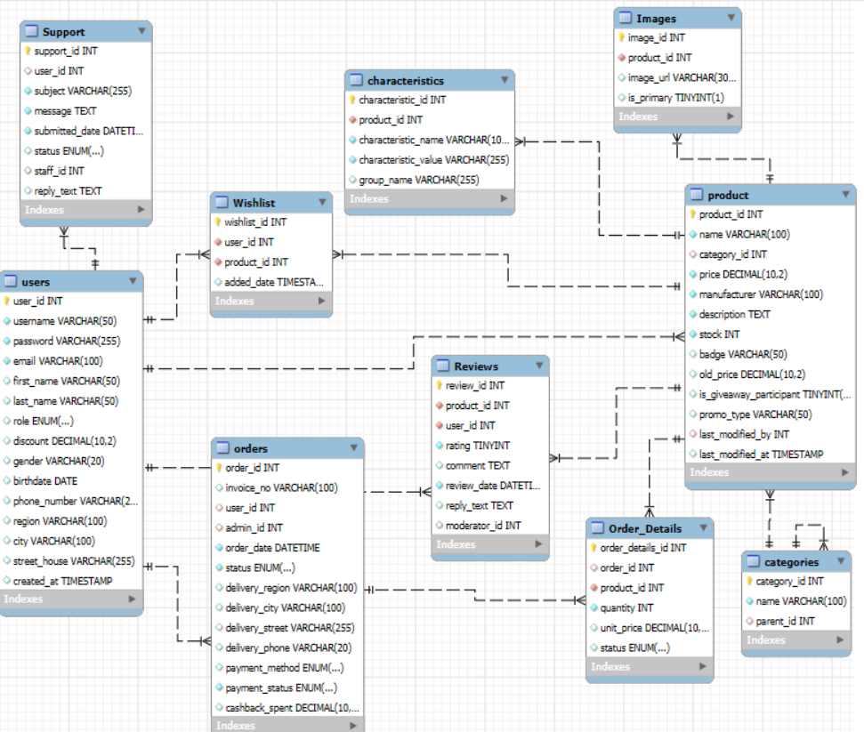

Рис. 2.1 EER-діаграма Beautystore
Джерело: сформовано автором

Як видно з наведеної схеми, ядром системи є таблиця product, яка зберігає базову інформацію про косметичні засоби. Для реалізації гнучкого інтерфейсу каталогу до неї підключено таблиці images для збереження медіа-контенту та characteristics для виведення специфічних параметрів продукту. Взаємодія клієнта з товарами фіксується в таблицях cart та wishlist, які через зовнішні ключі прив’язані до конкретного покупця (customer) та продукту. Процес купівлі відображений через сукупність таблиць orders та order_details, що дозволяє зберігати історію цін та перелік придбаних позицій.
Для детального розуміння логіки функціонування системи та руху інформації між користувачами та базою даних було розроблено діаграму потоків даних[6] (рис. 2.2).
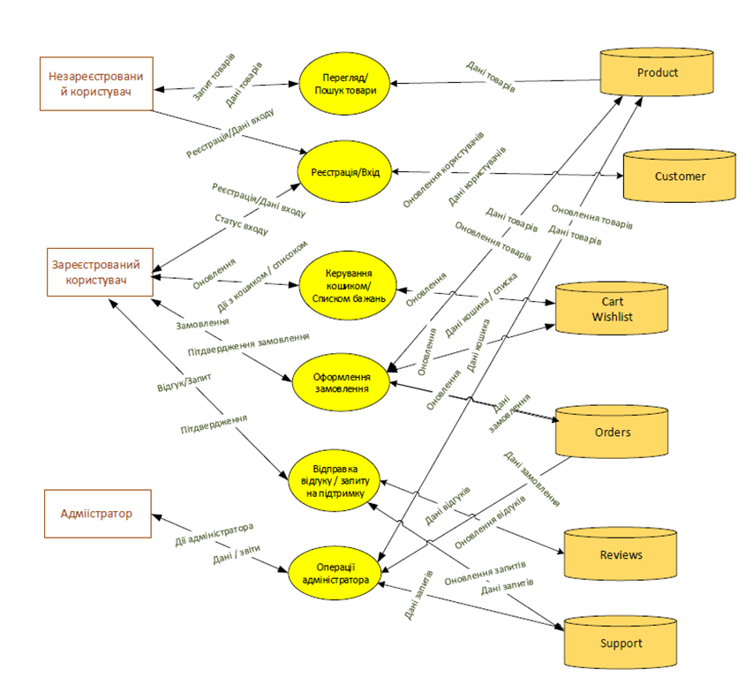
Рис. 2.2. DF-діаграма Beautystore
Джерело: сформовано автором

Відповідно до діаграми потоків даних, архітектура системи охоплює три основні ролі. Незареєстровані відвідувачі здійснюють запити на перегляд та пошук товарів у накопичувачі Product. Зареєстровані користувачі, після проходження авторизації, ініціюють оновлення даних у накопичувачах кошика, списку бажань та замовлень. Адміністратор системи, своєю чергою, здійснює повний контроль над даними: оновлює асортимент товарів, моделює відповіді в системі підтримки (Support) та керує відгуками (Reviews).
Використання механізмів зовнішніх ключів, продемонстрованих на фізичній моделі (рис. 2.1), гарантує консистентність інформації. Наприклад, каскадне видалення (ON DELETE CASCADE) дозволяє автоматично очищувати пов’язані записи в кошику при видаленні профілю клієнта, що запобігає появі логічних помилок. Таким чином, поєднання логічної структури таблиць та чітко визначених інформаційних потоків створює надійний фундамент для автоматизації всіх бізнес-процесів магазину «BeautyStore»[3].

2.2. Нормалізація відношень
Процес нормалізації відношень є критично важливим етапом проєктування бази даних магазину косметики «BeautyStore», оскільки він дозволяє перетворити початковий масив інформації у логічно узгоджену структуру, повністю вільну від надмірності та аномалій оновлення. В основі цього процесу лежить послідовне приведення кожної таблиці до стандартних нормальних форм, що забезпечує гнучкість системи при подальшому масштабуванні інтернет-магазину. На етапі приведення бази до першої нормальної форми (1НФ) було забезпечено сувору атомарність усіх атрибутів. Це означає, що кожне поле в системі містить лише одне неподільне значення. Наприклад, у таблиці users персональні дані клієнтів не записуються єдиним рядком, а логічно розділені на окремі стовпці: ім'я, прізвище, електронна пошта та номер телефону. Аналогічно, інформація про адресу розбита на регіон, місто та вулицю з будинком. Крім того, для кожної сутності системи було визначено унікальний первинний ключ з автоматичним нарощуванням (наприклад, product_id, user_id чи order_id), що дозволяє однозначно ідентифікувати будь-який запис бази.
Друга нормальна форма (2НФ) вимагає, щоб усі неключові атрибути мали повну функціональну залежність від первинного ключа. У межах нашого проєкту цей принцип найяскравіше реалізовано через таблицю Order_Details, яка виступає зв'язуючою ланкою для вирішення відношення «багато до багатьох» між замовленнями та товарами. Замість дублювання повної інформації про товар безпосередньо у бланку замовлення, проміжна таблиця зберігає лише ідентифікатор продукту, замовлену кількість та актуальну на момент покупки ціну. Завдяки цьому зміна вартості косметичного засобу в головному каталозі жодним чином не вплине на фінансову звітність за минулі періоди.
Приведення схеми до третьої нормальної форми (3НФ) полягало у виявленні та повному усуненні транзитивних залежностей. З цією метою основну таблицю product було суттєво декомпозировано. Усі додаткові характеристики косметики, такі як об'єм, колір чи активні компоненти, а також посилання на зображення товарів, були винесені у відокремлені таблиці characteristics та Images, які посилаються на конкретний товар через зовнішній ключ. Ще одним прикладом успішної реалізації 3НФ є ієрархія каталогу: замість того, щоб кожному товару прописувати повний шлях категорії, було створено окрему таблицю categories із рекурсивним зовнішнім ключем parent_id. Це дозволяє формувати багаторівневе дерево категорій, де зміна назви батьківського розділу автоматично застосовується до всіх вкладених підкатегорій та товарів.

2.3. Визначення типів даних
Обґрунтований та раціональний вибір типів даних є засадничим фактором для забезпечення цілісності інформації та загальної оптимізації швидкодії SQL-запитів. Для ідентифікації сутностей у всіх без винятку таблицях системи обрано цілочисельний тип INT із властивістю AUTO_INCREMENT. Такий підхід дозволяє базі автоматично генерувати унікальні ідентифікатори, водночас забезпечуючи максимальну ефективність операцій об'єднання таблиць. Текстова інформація у базі розділена за своєю природою та обсягом. Для атрибутів із невеликою варіативною довжиною, таких як імена користувачів, електронні адреси чи назви брендів-виробників, використано тип VARCHAR із відповідними лімітами. Натомість для збереження великих масивів тексту, зокрема детальних описів товарів, коментарів у відгуках покупців чи повідомлень у службі підтримки, застосовано тип TEXT.
Особливу роль у структурі бази відіграє сувора типізація за допомогою перелічуваного типу ENUM. Цей тип застосовано для полів, які можуть набувати значень лише з чітко визначеного списку, що унеможливлює виникнення логічних помилок на етапі введення даних. Зокрема, статуси замовлень жорстко обмежені значеннями від прийнятого до скасованого, стан обробки звернень у таблиці Support контролюється відповідним переліком, а позиції в таблиці деталей замовлення можуть мати лише статус кошика або оформленої покупки.
Фінансовий блок платформи електронної комерції вимагає виняткової точності, тому всі поля, пов'язані з грошима, такі як поточна ціна, стара ціна чи використаний кешбек, базуються на типі DECIMAL(10,2). На відміну від типів із плаваючою комою, цей формат гарантує абсолютну точність математичних операцій без похибок заокруглення. Для збереження логічних прапорців, які визначають, чи є зображення головним, чи бере товар участь у розіграші, застосовано тип TINYINT(1). Хронологічна активність у системі фіксується кількома способами: тип DATETIME застосовується для точної реєстрації часу оформлення замовлень та публікації відгуків, тип TIMESTAMP автоматизує запис часу створення чи оновлення записів, а класичний тип DATE відведено для статичних даних, таких як дати народження клієнтів.

2.4. Обмеження цілісності даних
Забезпечення бездоганної цілісності даних реалізовано через комплекс декларативних обмежень безпосередньо на рівні схеми СКБД, що формує надійний захисний бар'єр бази від будь-яких програмних збоїв чи некоректних дій користувачів. Першим рівнем захисту виступає доменна цілісність, яка, окрім стандартних первинних ключів, підтримується обмеженнями UNIQUE. Завдяки цьому у таблиці users унеможливлюється створення кількох облікових записів з однаковою електронною поштою чи нікнеймом. Більше того, у таблиці списку бажаного Wishlist створено унікальний складений індекс з ідентифікаторів користувача та товару, що фізично не дозволяє системі додати один і той самий косметичний засіб в обране користувача двічі.
Важливим аспектом проєктування стало впровадження глибокої бізнес-логіки на рівень бази даних за допомогою перевірочних обмежень CHECK. Вони гарантують, що вартість товару завжди буде більшою за нуль, а залишки на складі не зможуть набути від'ємних значень. У межах акційних пропозицій діє суворе правило, за яким стара ціна обов'язково має перевищувати поточну. Аналогічний контроль встановлено і для системи відгуків, де рейтинг жорстко обмежений діапазоном від 1 до 5 зірок.
Ключовим елементом архітектури є розгалужена система цілісності посилань через зовнішні ключі, яка регулює поведінку бази при видаленні записів. Для всіх залежних сутностей застосовано стратегію каскадного видалення ON DELETE CASCADE. Це означає, що при вилученні товару з каталогу база самостійно і безслідно видалить усі пов'язані з ним фотографії, специфікації, відгуки покупців та позиції у списках бажаного, запобігаючи накопиченню так званих "осиротілих" даних. Водночас для збереження історії адміністрування та аудиту застосовано більш м'яку стратегію ON DELETE SET NULL. Якщо модератора, який обробляв замовлення, відповідав на тікет підтримки або редагував інформацію про товар, буде звільнено та видалено з системи, відповідні поля в історичних записах просто отримають порожнє значення, однак самі замовлення та фінансові звіти залишаться абсолютно недоторканими.

2.5. Реалізація SQL-скрипту
Адміністративна панель інформаційної системи «BeautyStore» розроблена не лише як інструмент для модерації контенту, а й як аналітичний центр для оперативного бізнес-моніторингу. Оскільки на початкових етапах впровадження системи використання дороговартісних CRM-рішень (таких як Salesforce або Zoho) є економічно недоцільним, основний аналітичний функціонал було реалізовано за допомогою вбудованих SQL-запитів. Ці скрипти дозволяють адміністратору отримувати зрізи даних у реальному часі, що є критично важливим для маркетингового планування та управління складськими запасами.
Нижче наведено специфікацію 10 ключових вибірок, інтегрованих у систему:

- Повна картка продукту з консолідованими даними
Запит формує вичерпний профіль товару. Використання GROUP_CONCAT дозволяє перетворити багаторівневу структуру характеристик у зручний для читання текстовий рядок..

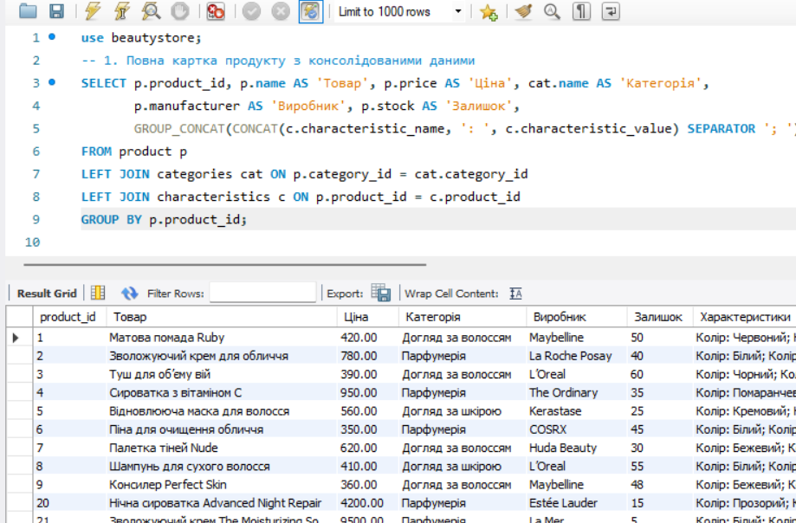

Рис. 2.3. Результат селекту про дані продуктів
Джерело: сформовано автором

- Сегментація товарів за категоріями
Запит дозволяє переглянути товари за вказаною категорією. Його було створено для швидкого аналізу продажів та складських запасів у конкретних маркетингових сегментах.

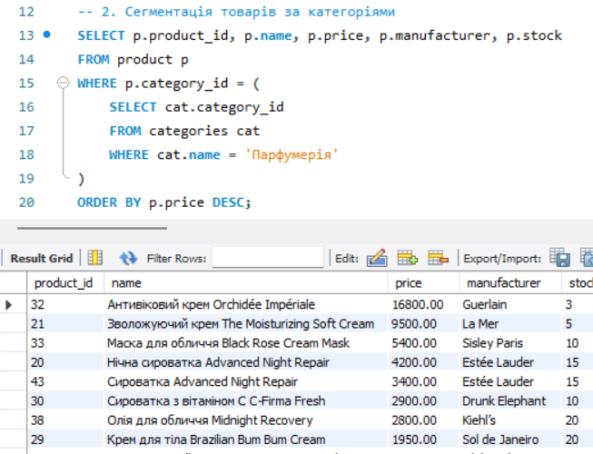

Рис. 2.4. Результат селекту про всі продукти з обраної категорії
Джерело: сформовано автором
- Ідентифікація лідерів продажу (Top-5 Best Sellers)
Цей селект визначає п’ять найпопулярніших товарів за кількістю проданих одиниць. Він використовує агрегатну функцію SUM для ідентифікації лідерів ринку, що допомагає оптимізувати процес поповнення складів.
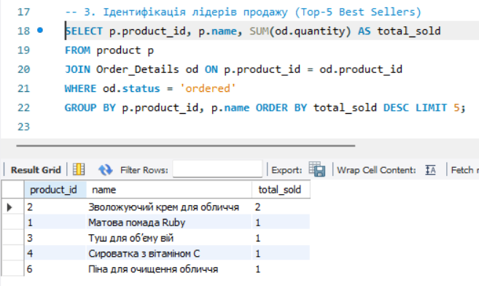

Рис. 2.5. Результат селекту про топ-5 проданих продуктів
Джерело: сформовано автором

- Аналіз історії покупок та життєвого циклу клієнта (LTV)
Використання віконної функції SUM() OVER дозволяє бачити деталі кожного замовлення разом із накопичувальним підсумком витрат клієнта.

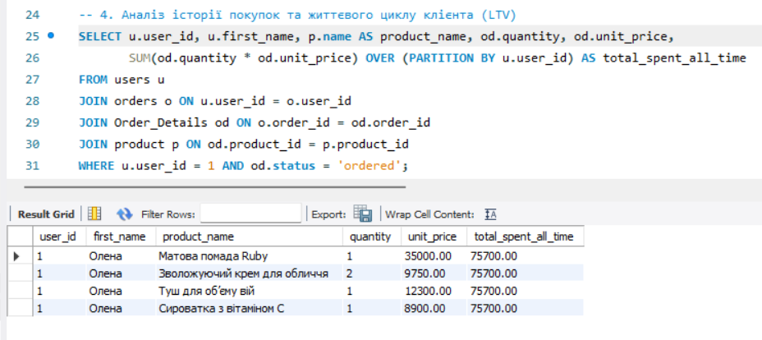

Рис. 2.6. Результат селекту про продукти куплені обраним клієнтом
Джерело: сформовано автором

- Ранжування категорій за популярністю
Цей запит ранжує товарні категорії за загальним обсягом реалізованих одиниць. Його додано до системи, щоб виявляти споживчі тренди та спрямовувати маркетингові зусилля на найбільш прибуткові напрями.
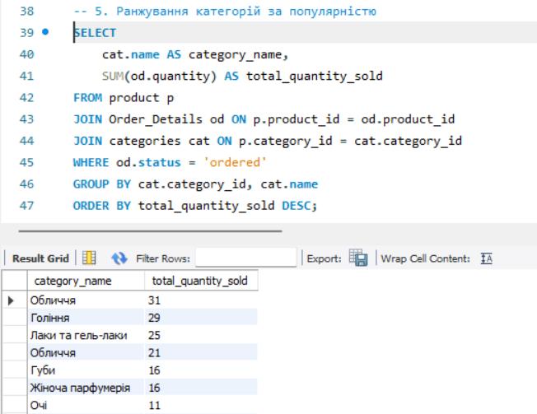

Рис. 2.7. Результат селекту про топ категорії за продажами
Джерело: сформовано автором

- Виявлення лояльної аудиторії (Retention Rate)
Запит знаходить користувачів, які здійснили більше одного замовлення, що є критичним показником для SMM-стратегії.

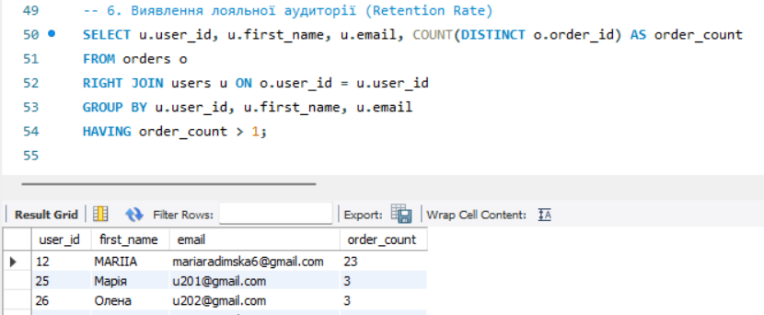

Рис. 2.8. Результат селекту клієнти кількістю більше ніж 1 замовлення
Джерело: сформовано автором

- Найкраще продаваний продукт від кожного виробника
Визначає найбільш продаваний товар для кожного бренду за допомогою CTE та ROW_NUMBER().

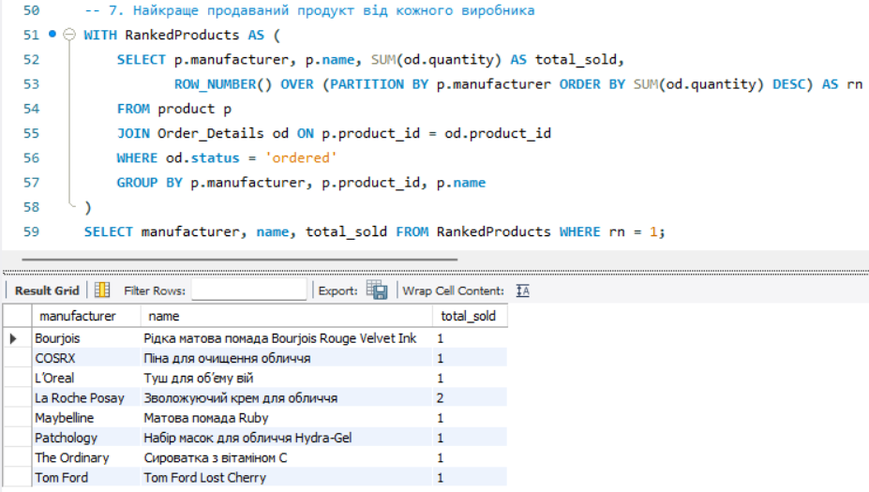

Рис. 2.9. Результат селекту найкраще продаваний товар виробника
Джерело: сформовано автором

- Сегментація VIP-клієнтів за чеком
Скрипт ідентифікує клієнтів, чия загальна сума покупок перевищує заданий поріг (наприклад, 1000 грн). Його включено для сегментації високобюджетних покупців та надання їм VIP-статусу.

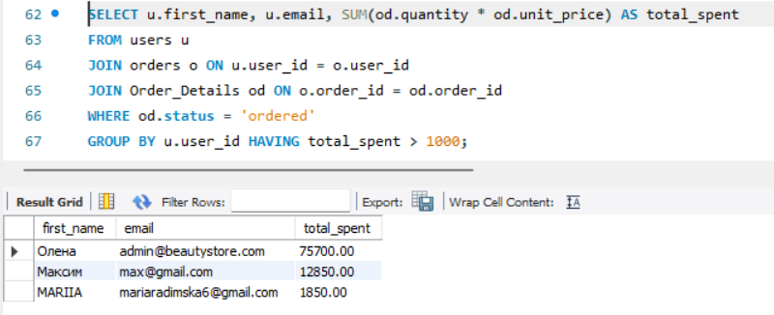

Рис. 2.10. Результат селекту клієнти, які витратили понад вказану суму
Джерело: сформовано автором

- Аналіз неліквідних товарів (Dead Stock)
Запит виводить перелік товарів (так званий неліквід або Dead Stock), які наявні в базі, але жодного разу не були замовлені. Реалізується через LEFT JOIN та перевірку на NULL, що сигналізує про необхідність зняття товару з асортименту.

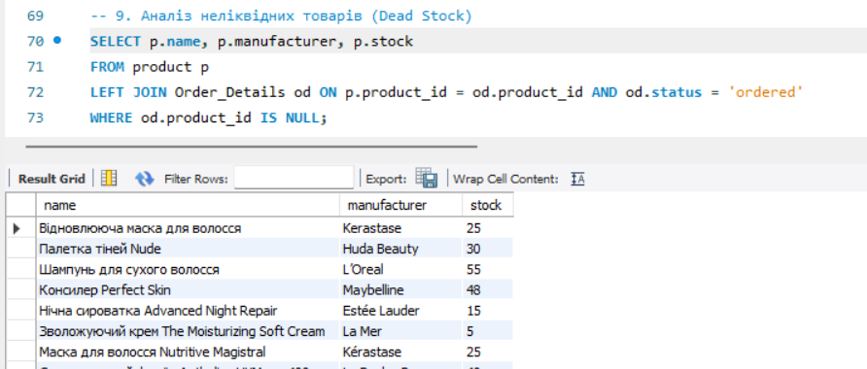

Рис. 2.11. Результат селекту продукти, які ніколи не купувались
Джерело: сформовано автором

- Продукти з запасом менше 15 одиниць
Моніторинг дефіциту складських запасів із автоматичним присвоєнням текстового маркера критичності за допомогою конструкції CASE WHEN.
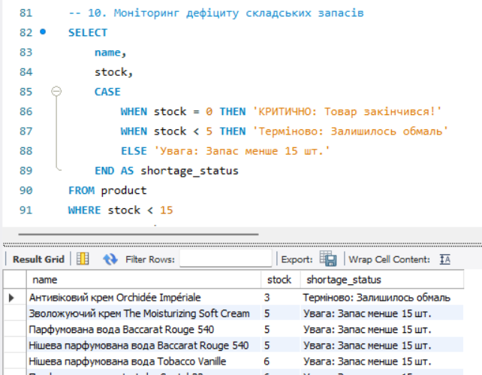

Рис. 2.12. Результат селекту продукти, з запасом менше 15 одиниць
Джерело: сформовано автором

Реалізація цих скриптів дозволила системі «BeautyStore» стати автономним інструментом управління. Інтеграція аналітичних вибірок безпосередньо в інтерфейс адмін-панелі забезпечує високу ефективність без витрат на зовнішні сервіси, що є ідеальним рішенням для стартап-проєктів у сфері E-commerce. Таким чином, бізнес-процеси залишаються прозорими, а рішення приймаються на основі реальних цифр[8].

РОЗДІЛ 3. РОЗРОБКА ВЕБДОДАТКУ ДЛЯ ІНФОРМАЦІЙНОЇ СИСТЕМИ МАГАЗИНУ РОЗДРІБНОГО ПРОДАЖУ КОСМЕТИКИ

3.1. Структура вебсайту
Структура вебсайту інтернет-магазину BeautyStore розроблена відповідно до принципів зручності користування (UX/UI), логічної ієрархії сторінок та швидкого доступу до основних функціональних можливостей системи. Вона представлена у вигляді ієрархічної карти сайту (рис. 3.1), яка демонструє взаємозв’язки між основними розділами та підрозділами.

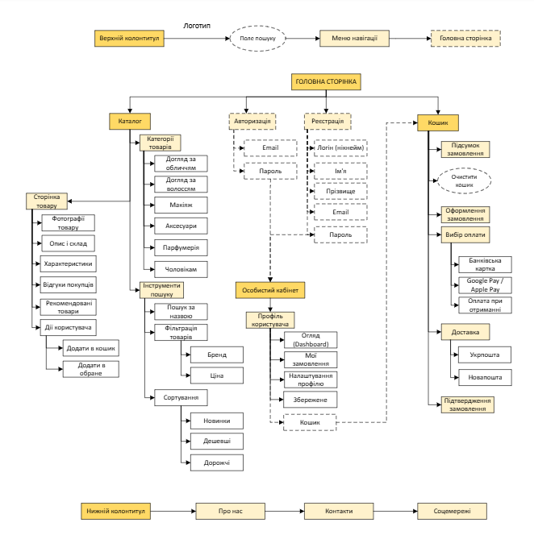
Рис. 3.1 – Структура вебсайту інтернет-магазину BeautyStore
Джерело: сформовано автором

Як показано на рис. 3.1, взаємодія користувача із системою починається з верхнього колонтитулу, що містить логотип, поле пошуку та меню навігації, які ведуть безпосередньо на головну сторінку. Головна сторінка виступає центральним вузлом і забезпечує перехід до трьох ключових блоків: каталогу товарів, форм авторизації/реєстрації (які ведуть до особистого кабінету) та кошика.
Найбільш розгалуженим є розділ каталогу, який забезпечує доступ до асортименту. Відповідно до структури, він поділяється на такі категорії товарів: догляд за обличчям, догляд за волоссям, макіяж, аксесуари, парфумерія та розділ «Чоловікам». Для підвищення зручності навігації передбачено інструменти пошуку (за назвою) та фільтрації товарів за брендом і ціною. Окрім цього, реалізовано функцію сортування товарів за критеріями: новинки, дешевші та дорожчі.
З каталогу користувач переходить на сторінку конкретного товару. Її структура включає фотографії товару, опис і склад, характеристики, відгуки покупців та блок рекомендованих товарів. На цій сторінці користувач може виконувати ключові дії: додати товар у кошик або додати в обране.
Блок авторизації та реєстрації призначений для ідентифікації клієнта. Авторизація відбувається за Email та паролем, тоді як реєстрація вимагає введення логіна (нікнейму), імені, прізвища, Email та пароля. Успішний вхід відкриває доступ до особистого кабінету. Профіль користувача містить такі підрозділи: огляд (dashboard), мої замовлення, налаштування профілю, збережене, а також можливість переходу до кошика.
Розділ кошика призначений для фіналізації покупки. Користувач може переглянути підсумок замовлення або очистити кошик. Процес оформлення замовлення розділений на логічні кроки: вибір способу оплати (банківська картка, Google Pay / Apple Pay або оплата при отриманні) та вибір способу доставки (Укрпошта або Нова пошта). Процес завершується підтвердженням замовлення.
Завершує структуру інтерфейсу нижній колонтитул, який забезпечує доступ до загальної інформації про магазин та містить посилання на сторінки: про нас, контакти та соціальні мережі[9].
Таким чином, структура вебсайту BeautyStore є логічно організованою та орієнтованою на користувача. Вона послідовно супроводжує клієнта на всіх етапах — від пошуку та вибору товару до оформлення та оплати замовлення.

3.2. Макети сторінок вебсайту

3.2.1 Клієнтська частина Beautystore
В результаті розробки інтернет-магазину BeautyStore було реалізовано графічний інтерфейс ключових сторінок системи. Дизайн та структуру екранів створено з урахуванням принципів зручності користування (UX/UI), що забезпечує логічну навігацію та інтуїтивно зрозумілу взаємодію клієнта з готовим вебдодатком відповідно до затвердженої карти сайту.

Головна сторінка
Головна сторінка зустрічає користувача широкоформатним банером (Hero Section) із закликом «Відкрийте світ косметики» та кнопкою переходу до колекції. У верхній частині екрана закріплено навігаційне меню (Header), яке містить логотип, інтерактивний рядок пошуку та основні посилання: «Головна», «Каталог», «Акції» та «Вхід».

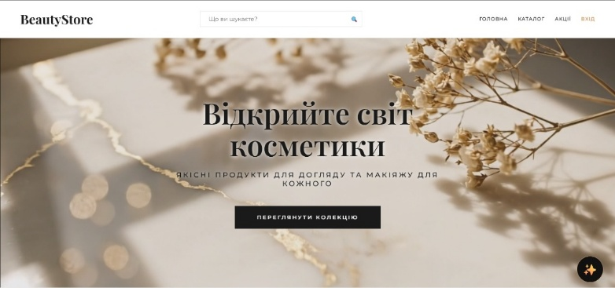

Рис. 3.2 – Головна сторінка BeautyStore
Джерело: сформовано автором

Сторінка каталогу товарів
Розділ каталогу розділений на дві функціональні зони. Зліва розташована панель фільтрації, яка дозволяє детально налаштувати пошук: обрати основну категорію (наприклад, «Макіяж»), підкатегорію («Помади», «Туш для вій» тощо), вказати бренд із випадаючого списку та задати ціновий діапазон. Основна частина сторінки відображає сітку товарів. Кожна картка містить зображення продукту, назву, актуальну ціну, бейджі (наприклад, «SALE») та кнопку додавання в обране. У правому верхньому куті реалізовано випадаюче меню для сортування позицій (новинки, дешевші, дорожчі).

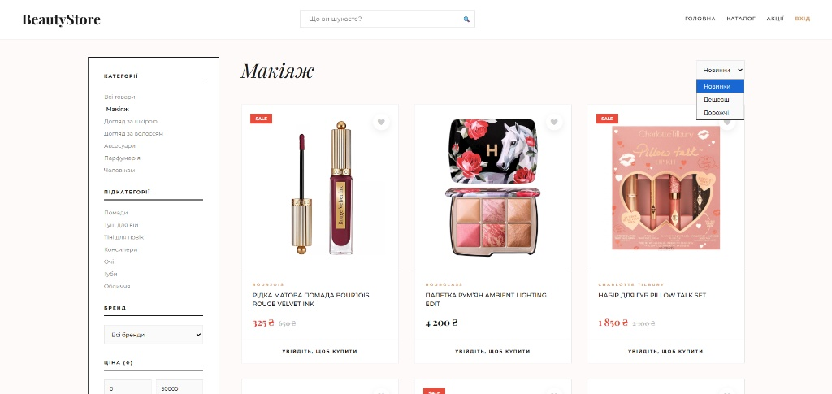

Рис. 3.3 – Каталог BeautyStore
Джерело: сформовано автором

Сторінка конкретного товару
Сторінка продукту спроєктована для надання максимально вичерпної інформації. У лівій частині розташована галерея зображень товару, у правій — назва, ціна та контрастна кнопка «Додати до кошика». Нижче розміщено текстовий блок «Опис та властивості», який детально розкриває особливості продукту (наприклад, опис парфумерної композиції). Поруч реалізовано інформаційний блок «Характеристики» у вигляді зручної таблиці (категорія, об'єм, рік випуску, тип, ноти тощо), що полегшує сприйняття технічних даних.

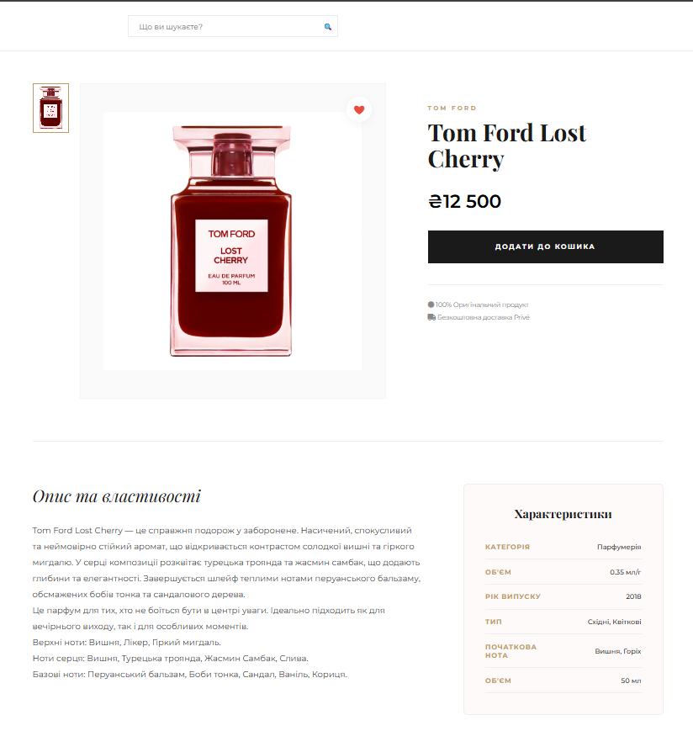
Рис. 3.4 – Сторінка товару
Джерело: сформовано автором

Розділ акцій та спеціальних пропозицій (Giveaway)
Для підвищення лояльності клієнтів та стимулювання продажів розроблено сторінку інтерактивних розіграшів «The Royal Beauty Giveaway». Сторінка візуально розмежована: світлий блок презентує призові місця (Grand Luxe Box, Gold Selection тощо), а темний блок чітко структуровано подає умови участі (придбання товару, реєстрація, прямий ефір). Нижче представлено сітку акційних товарів («Special Offers») зі спеціальними позначками «GIVEAWAY», знижками та кнопками «Взяти участь».

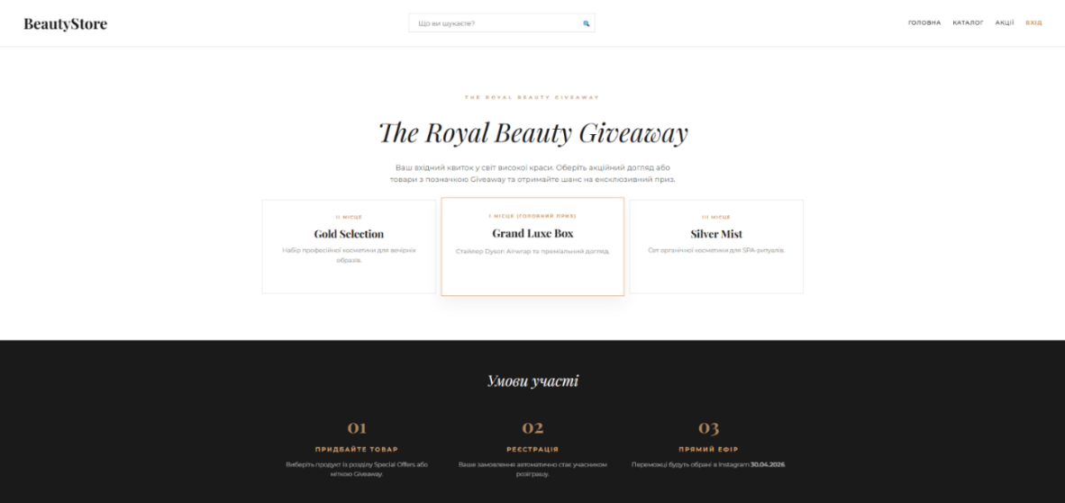

Рис. 3.5 – Сторінка акцій, частина з умовами
Джерело: сформовано автором

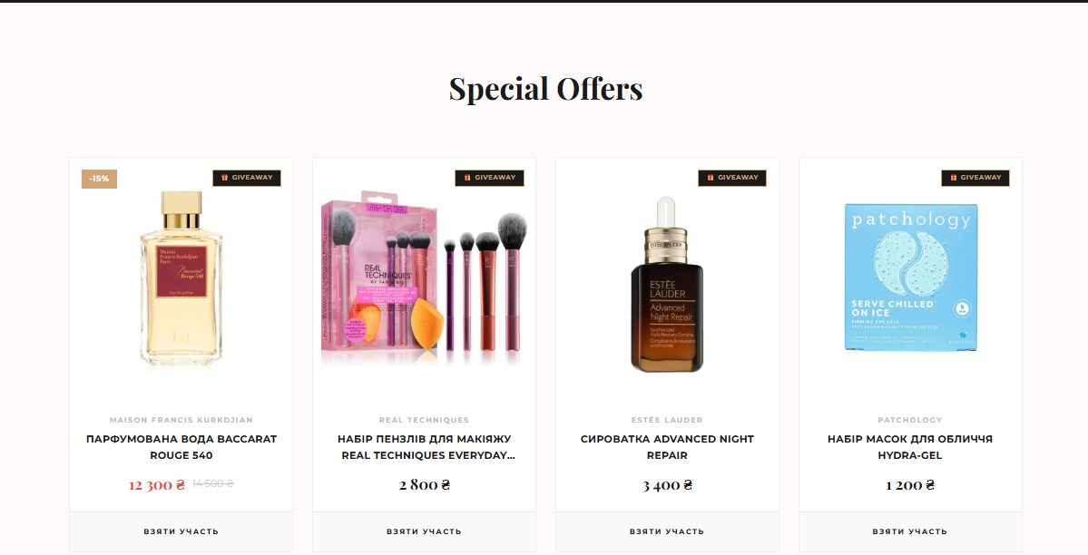

Рис. 3.6 – Сторінка акцій, частина з товарами
Джерело: сформовано автором
Авторизація та Реєстрація
Для доступу до персонального функціоналу розроблено мінімалістичні екранні форми. Сторінка входу містить поля для введення Email та пароля, а форма реєстрації («Приєднатися») додатково запитує нікнейм, ім'я та прізвище. Форми не перевантажені зайвими елементами, що сприяє швидкій конверсії відвідувачів у зареєстрованих користувачів.

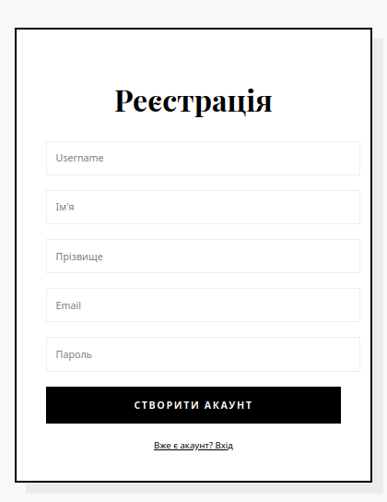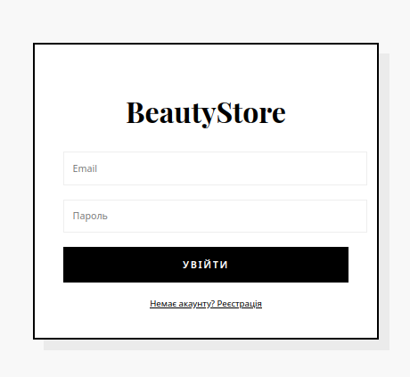

Рис. 3.7 – Сторінка входу/регістрації
Джерело: сформовано автором

Особистий кабінет користувача (Dashboard)
Після авторизації клієнт потрапляє до персонального простору («Привіт, [Ім'я]»). Інтерфейс кабінету поділено на вкладки: «Огляд», «Замовлення» та «Налаштування». На головній вкладці реалізовано інформаційні картки-віджети, які відображають ключову статистику клієнта: загальну суму витрат («Витрачено разом»), кількість товарів у кошику, розмір списку бажань та поточний рівень програми лояльності («Ваш статус: GOLD»).

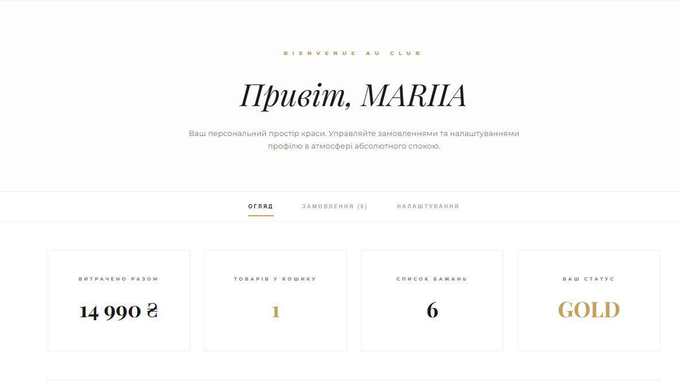
Рис. 3.8 – Особистий кабінет користувача
Джерело: сформовано автором

Кошик покупця
Інтерфейс кошика реалізовано у вигляді чіткої таблиці. У лівій частині відображається перелік обраних товарів з можливістю зміни кількості (кнопки «+» та «-») або видалення позиції. У правій частині закріплено блок «Підсумок», який автоматично розраховує вартість товарів, відображає статус доставки (наприклад, «Безкоштовно») та виводить фінальну суму до сплати з головною кнопкою переходу до оформлення — «Оформити зараз».

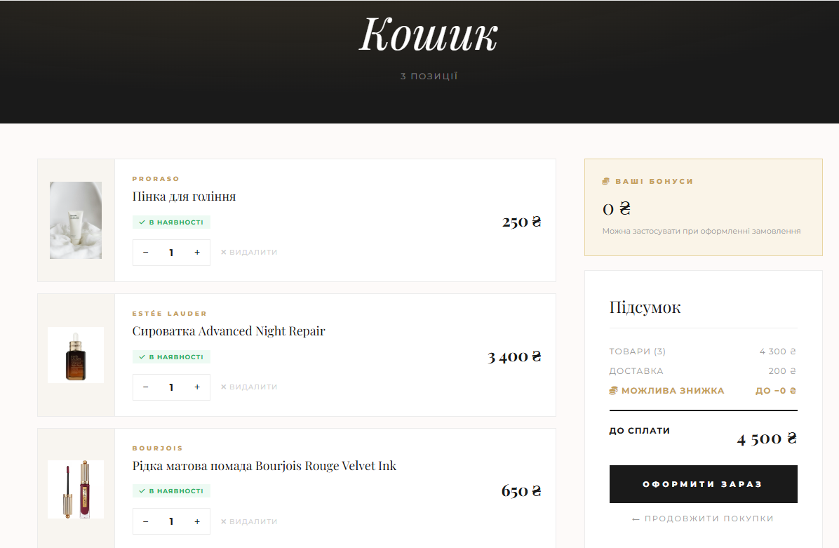

Рис. 3.9 – Сторінка кошика
Джерело: сформовано автором

3.2.2 Адміністраторська частина Beautystore
Для ефективного управління бізнес-процесами інтернет-магазину BeautyStore було спроєктовано та реалізовано закриту адміністративну панель (систему керування контентом — CMS). Інтерфейс адміністратора виконано в єдиній візуальній стилістиці з клієнтською частиною сайту (світлі пастельні тони, фірмова типографіка), що знижує когнітивне навантаження на персонал та забезпечує цілісний користувацький досвід (UX).

Головна панель керування (Dashboard)
Після успішної авторизації з правами адміністратора користувач потрапляє на головний екран. Навігація реалізована за допомогою великих інтерактивних карток-модулів, які чітко розділяють функціонал системи: «Склад» (Товари), «Продажі» (Замовлення), «Аналітика» (Звіти та KPI), «Сервіс» (Підтримка), «Відгуки» (Модерація). Внизу екрана виводиться коротка зведена статистика (кількість товарів та замовлень) і кнопка безпечного виходу з облікового запису.

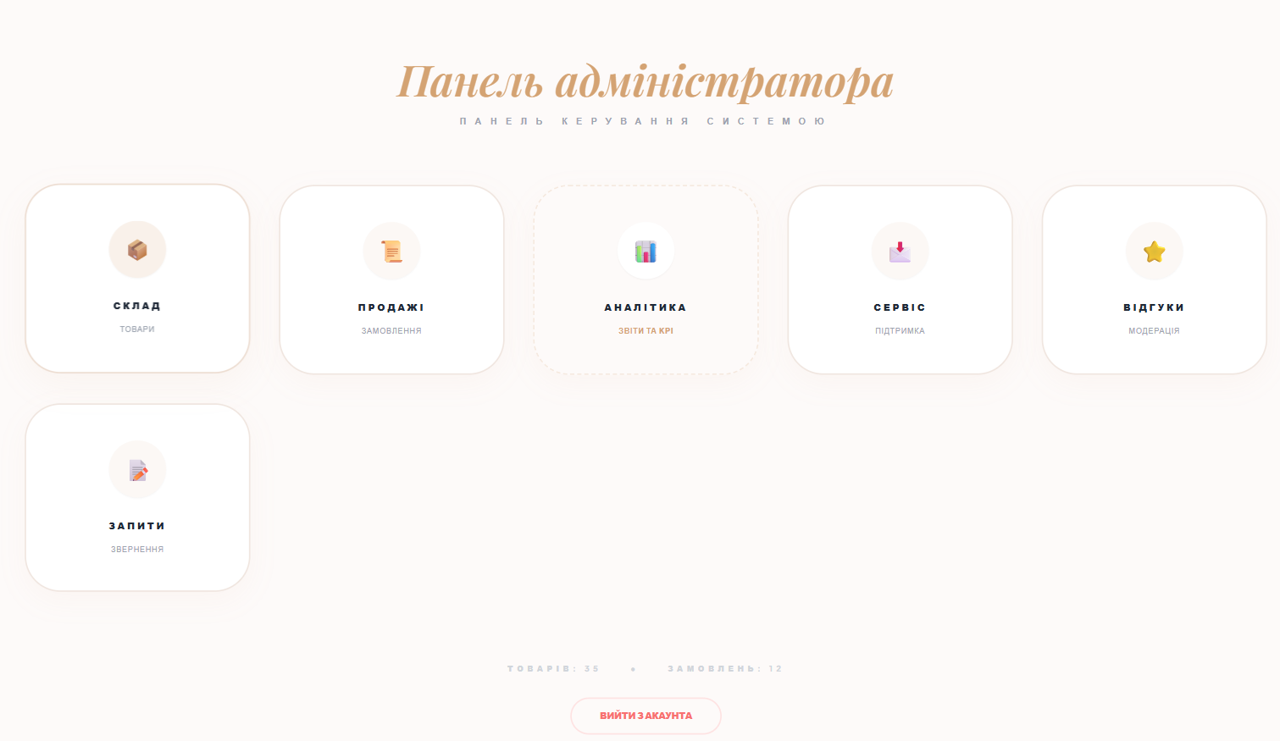

Рис. 3.10 – Панель адміністратора
Джерело: сформовано автором

Модуль управління товарами складається з двох основних екранів: загального списку та форми редагування/створення. Список товарів подано у вигляді таблиці, де для кожної позиції відображається мініатюра фотографії, назва, категорія, ціна та кнопки швидких дій (редагувати, видалити). Екран додавання нового товару («Новий товар») є комплексним інструментом, який дозволяє гнучко налаштовувати картку продукту.
Форма містить поля для введення базової інформації (назва, бренд, категорія), налаштування ціноутворення (базова та акційна ціна), управління запасами (кількість), а також чекбокси для спеціальних промо-акцій (наприклад, «Учасник розіграшу»). Окремо реалізовано динамічний блок «Технічні характеристики» для додавання специфічних властивостей товару.

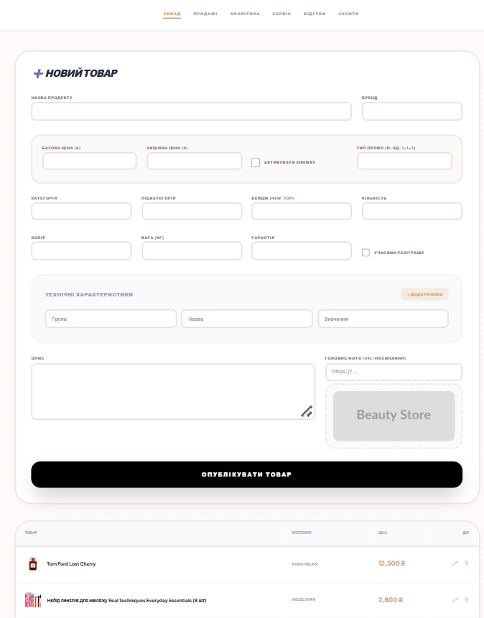
Рис. 3.11 – Добавляння товару
Джерело: сформовано автором

Обробка замовлень (Модуль «Продажі»)
Для моніторингу транзакцій розроблено сторінку «Журнал замовлень». У верхній частині панелі інтегровано календар-фільтр для вибірки замовлень за певним періодом. Інформація подається у табличному вигляді: ідентифікатор (ID), дані клієнта (ім'я та дата замовлення), загальна сума та статус виконання у вигляді кольорових бейджів («В обробці», «Доставлено», «Відправлено»). Блок «Управління» містить набір кнопок для зміни статусу, перегляду деталей та формування супровідних документів.

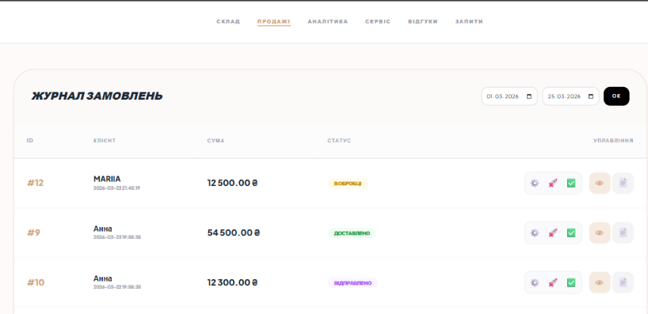
Рис. 3.12 – Журнал замовлень
Джерело: сформовано автором

Аналітика та KPI
Аналітичний дашборд призначений для швидкого моніторингу ефективності роботи магазину. У верхній частині екрана розміщено віджети з ключовими показниками (KPI): кількість товарів у базі, кількість успішних продажів, розрахований середній чек та загальний дохід (виділений акцентним кольором). Нижня частина дашборду розділена на таблицю з останніми транзакціями та графічний блок «Статус роботи», який за допомогою візуальних індикаторів (progress bars) показує співвідношення нових замовлень до тих, що вже виконані.

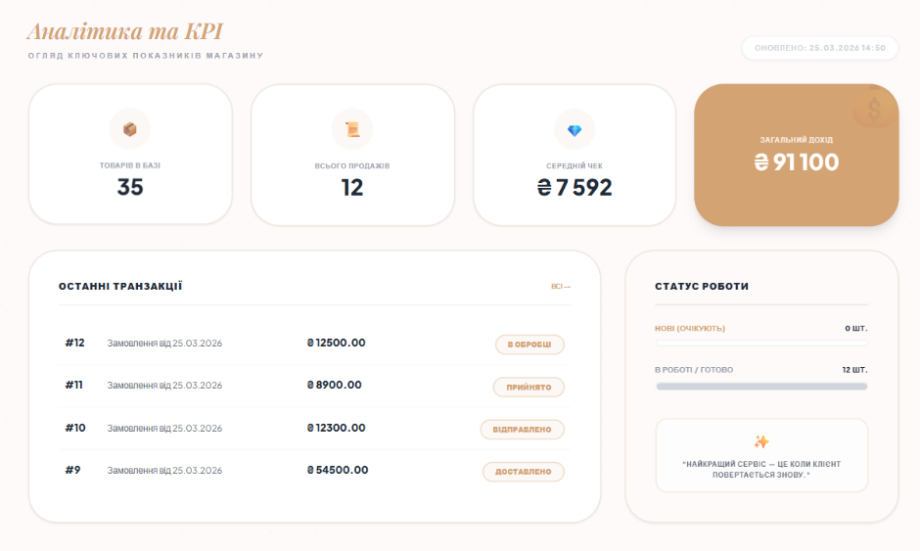
Рис. 3.13 – Розділ аналітики
Джерело: сформовано автором

Підтримка клієнтів (Модуль «Сервіс»)
Для забезпечення високого рівня обслуговування в адмін-панель інтегровано модуль «Діалоги». Інтерфейс розділений на дві колонки: зліва — список активних звернень від користувачів із зазначенням кількості нових повідомлень, справа — вікно активного чату. Адміністратор може переглядати тему звернення (наприклад, «Помилка в оплаті»), читати повідомлення клієнта, писати відповідь у спеціальному полі.

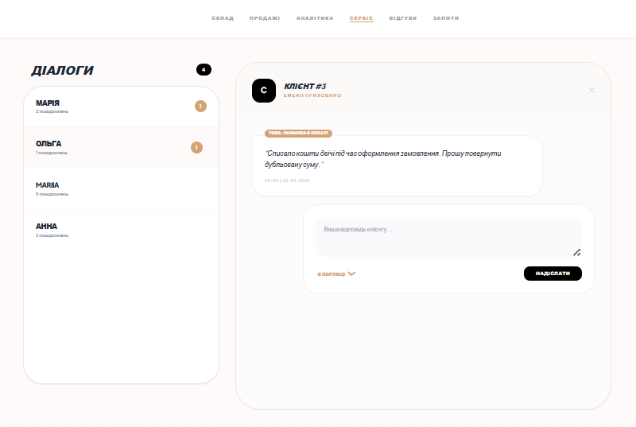
Рис. 3.14 – Модерація звернень клієнтів в підтримку
Джерело: сформовано автором

Модерація коментарів (Модуль «Відгуки»)
Розділ «Products Feedback» дозволяє керувати репутацією інтернет-магазину. На лівій панелі згруповано товари, які отримали нові оцінки. При виборі конкретного товару, у правій частині екрана відкривається детальна інформація про залишений відгук: автор, виставлений рейтинг (кількість зірок), текст коментаря та дата публікації. Також передбачено поле для надання офіційної відповіді клієнту від імені магазину.

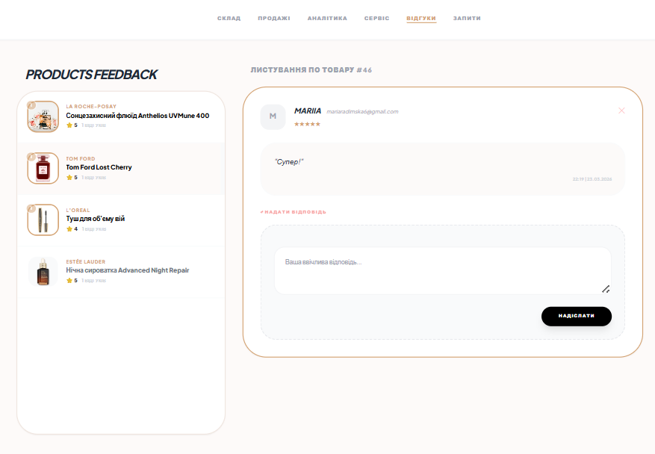
Рис. 3.15 – Модерація відгуків
Джерело: сформовано автором

3.3. Програмування серверної частини
Бекенд інтернет-магазину «BeautyStore» відіграє роль основного рушія системи. Він бере на себе всю бізнес-логіку, безпеку даних та зв'язок між інтерфейсом користувача і базою даних. Проєкт побудовано на класичному стеку LAMP (Linux, Apache, MySQL, PHP). PHP-скрипти тут працюють як своєрідний міст: вони приймають запити від клієнта, обробляють їх і віддають результат у вигляді готового HTML або JSON-даних.
В архітектуру закладено підтримку всього шляху користувача — від реєстрації та перегляду каталогу до складних етапів оформлення замовлення й формування звітності в адмін-панелі. Головний акцент робився на тому, щоб сервер працював стабільно, а дані про товари чи транзакції залишалися цілісними за будь-яких умов.
Щодо технічної реалізації серверної частини, варто виділити такі ключові рішення:
- Робота з базою даних. Зв'язок із БД beautystore налаштовано через PDO та mysql. Для найбільш критичних ділянок (таких як адмінка чи кошик) обрано саме PDO, оскільки цей інтерфейс дозволяє зручно відловлювати помилки через винятки (PDOException).
- Захист від SQL-ін'єкцій. Абсолютно всі запити, які щось записують або оновлюють (наприклад, створення замовлення чи додавання відгуку в таблицю Reviews), проходять через підготовлені вирази (Prepared Statements) за допомогою методів prepare() та execute(). Це чітко відділяє сам SQL-код від даних, які вводить користувач.
- Управління сесіями. Через суперглобальний масив $_SESSION реалізовано автентифікацію, роботу кошика для залогінених клієнтів і блок «Нещодавно переглянуті товари» (ідентифікатори товарів динамічно оновлюються прямо в пам'яті сервера).
- Динамічний розрахунок вартості. Від статичного збереження загальної суми замовлення було вирішено відмовитися. Натомість вона рахується "на льоту" прямо в SQL-запитах агрегатною функцією SUM(quantity * unit_price), спираючись на зв'язки таблиць orders та Order_Details. Це повністю знімає проблему розсинхронізації даних.
- AJAX та JSON. Щоб не перезавантажувати сторінку під час кожної дії (як-от додавання товару у Wishlist), сервер вміє приймати асинхронні fetch-запити і миттєво віддавати відповідь у форматі JSON.
- Статуси замовлень. Життєвий цикл замовлення жорстко контролюється через тип даних ENUM у базі (accepted, processing, shipped, delivered, cancelled). Це значно спрощує фільтрацію даних для аналітичних звітів.
- Безпека та права доступу. Паролі користувачів надійно хешуються сучасними криптографічними алгоритмами. Доступ до адміністративної частини додатково захищений перевіркою ролі (role = 'admin') на рівні PHP-коду.
- Аналітика (KPI). Для виведення статистики продажів, середнього чека та загального доходу в реальному часі написані комплексні SQL-запити з використанням LEFT JOIN та функції JSON_ARRAYAGG.
Загалом, завдяки глибокій нормалізації бази даних (де зображення, характеристики й відгуки рознесені по окремих таблицях і пов'язані через FOREIGN KEY), сервер швидко витягує потрібну інформацію навіть при великих обсягах записів. У результаті бекенд «BeautyStore» вдало поєднує швидкість обробки MySQL та гнучкість PHP-сценаріїв, роблячи систему надійною і готовою до подальшого розширення.

3.4. Програмування клієнтської частини
Головна мета клієнтської частини магазину — забезпечення адаптивності, високої швидкості роботи та інтерактивності інтерфейсу без надмірного навантаження на браузер клієнта.
Для створення візуального оформлення застосовано технології CSS Grid та Flexbox. Управління кольоровою палітрою та типографікою здійснюється централізовано через глобальні CSS-змінні (псевдоклас :root). Це значно спрощує підтримку та масштабування дизайну. На лістингу 3.1 показано фрагмент реалізації адаптивної сітки товарів та використання цих змінних.

Лістинг 3.1. Реалізація глобальних змінних та адаптивної картки товару

:root {
--primary: #1a1a1a;
--accent: #bc9c64;
--white: #ffffff;
--border: #ececec;
}

.grid {
display: grid;
grid-template-columns: repeat(auto-fill, minmax(280px, 1fr));
gap: 35px;
}

.card {
background: var(--white);
border: 1px solid var(--border);
transition: 0.4s ease;
}

.card:hover {
border-color: var(--primary);
box-shadow: 15px 15px 0px rgba(0,0,0,0.03);
}

Взаємодія з сервером реалізована асинхронно за допомогою сучасного інтерфейсу Fetch API. Це дозволяє виконувати критичні операції (додавання товару до кошика, оновлення списку бажаного) у фоновому режимі (AJAX). Завдяки цьому скрипт миттєво оновлює DOM-елементи — змінює лічильники та показує спливаючі повідомлення (Toast) — без необхідності перезавантаження сторінки. Реалізацію цього механізму наведено на лістингу 3.2.

Лістинг 3.2. Асинхронна функція взаємодії з кошиком (AJAX)

function addToCart(id) {

fetch('cart_add.php?id=' + id + '&ajax=1')
.then(response => response.text())
.then(data => {
const toast = document.getElementById('cartToast');
toast.classList.add('show');
setTimeout(() => { toast.classList.remove('show'); }, 4000);

const cartCount = document.getElementById('cart-count');
if(cartCount) {
cartCount.innerText = (parseInt(cartCount.innerText) || 0) + 1;
}
})
.catch(error => console.error('Помилка AJAX:', error));
}

Таким чином, поєднання кастомних CSS-властивостей, семантичної верстки та асинхронного JavaScript забезпечує створення легкого, оптимізованого та зручного вебдодатка, що відповідає сучасним стандартам UI/UX розробки.

3.5. Розміщення вебсайту на локальному віртуальному середовищі та тестування
Розміщення сайту BeautyStore на локальному сервері забезпечило його доступність для тестування та налагодження перед розгортанням у реальному середовищі. Систему було успішно розгорнуто на віртуальній машині VMware з операційною системою Xubuntu. Локальний вебсервер налаштовано за допомогою Apache2, який працює на стандартному порту 80 і забезпечує доступ до ресурсу через протокол HTTP.
Для коректної роботи BeautyStore та взаємодії з серверною частиною в середовищі ОС було встановлено та налаштовано стек технологій LAMP (Linux, Apache, MySQL, PHP). Для керування вихідним кодом та синхронізації файлів між розробником і сервером було використано систему контролю версій Git. Це дозволило ефективно відстежувати зміни в коді, створювати резервні копії та швидко розгортати актуальну версію проєкту безпосередньо з репозиторію в робочу директорію сервера /var/www/html/beautystore/.
Мережеве налаштування віртуальної машини було змінено з режиму NAT на Bridged (мережевий міст). Це дозволило системі отримати власну IP-адресу в локальній мережі від DHCP-сервера роутера. Поточна IP-адреса сервера — 192.168.0.110, а головна сторінка магазину доступна за адресою: http://192.168.0.110/beautystore/.
Використовуючи це посилання, сайт можна відкрити на будь-якому пристрої в межах однієї локальної Wi-Fi мережі, що дозволяє проводити комплексне тестування адаптивності інтерфейсу.
На завершальному етапі проведено функціональне тестування системи «BeautyStore» у локальному середовищі. Перевірено коректність відображення інтерфейсу на різних пристроях — персональному комп'ютері, планшеті та смартфоні — в межах однієї локальної мережі. Окрему увагу приділено тестуванню безпеки: перевірено захист від SQL-ін'єкцій через підготовлені вирази, коректність хешування паролів та розмежування прав доступу між звичайним користувачем і адміністратором. Результати тестування підтвердили стабільну роботу системи та відповідність реалізованого функціоналу заявленим вимогам.

ВИСНОВОК

У результаті виконання курсової роботи було успішно вирішено актуальне завдання — спроєктовано та розроблено комплексну інформаційну систему для роздрібної торгівлі косметичною продукцією «BeautyStore». На початковому етапі дослідження було проведено детальний аналіз вимог цільової аудиторії, який підтвердив необхідність створення інтуїтивно зрозумілого інтерфейсу, наявності детальних описів товарів, системи відгуків та швидкого оформлення замовлень. На основі цих даних розроблено моделі варіантів використання (Use Case), що чітко розмежували функціонал звичайних клієнтів та адміністратора системи, а також обґрунтовано вибір оптимального стеку вебтехнологій, що включає HTML, CSS, JavaScript для клієнтської частини та PHP з MySQL для серверної логіки. Фундаментом розробленої системи стала надійна реляційна база даних, яку в процесі проєктування було нормалізовано до третьої нормальної форми (3НФ), що дозволило усунути надмірність інформації та гарантувати її цілісність через механізми первинних і зовнішніх ключів. Крім того, на рівні бази даних було розроблено комплекс аналітичних SQL-запитів, які перетворили адміністративну панель на потужний інструмент для моніторингу ключових бізнес-показників, таких як визначення лідерів продажів, аналіз лояльності клієнтів (LTV) та контроль складських запасів. Практична реалізація вебдодатка базується на багаторівневій модульній архітектурі з чітким логічним розділенням фронтенду та бекенду. Клієнтська частина забезпечує високий рівень користувацького досвіду (UX) завдяки адаптивному дизайну та застосуванню асинхронних AJAX-запитів для взаємодії з кошиком і списком бажань, тоді як серверна частина, побудована з використанням інтерфейсу PDO, гарантує безпечну обробку транзакцій, надійний захист від несанкціонованого доступу та ефективне управління контентом через закриту панель адміністратора. Підсумовуючи, можна стверджувати, що створена інформаційна система є повністю працездатним і готовим до розгортання на сервері програмним продуктом, який автоматизує ключові бізнес-процеси роздрібної торгівлі, оптимізує роботу персоналу та підвищує загальну конкурентоспроможність сучасного інтернет-магазину косметики.

СПИСОК ВИКОРИСТАНИХ ДЖЕРЕЛ

- Що таке зручний вебсайт та як його зробити у 2024. Wizeclub Education. URL: https://wizeclub.education/blog/shho-take-zruchnij-vebsajt-ta-yak-jogo-zrobiti-u-2024/ (дата звернення: 30.03.2026).
- What is Use Case Diagram? Visual Paradigm. URL: http://visual-paradigm.com/guide/uml-unified-modeling-language/what-is-use-case-diagram/ (дата звернення: 30.03.2026).
- Що таке фронтенд розробка: складові, етапи та технології. Wezom. URL: https://wezom.com.ua/ua/blog/chto-takoe-front-end-razrabotka (дата звернення: 30.03.2026).
- Всебічний посібник з маніпуляції базами даних MySQL та підключення до бекенд-сервера. LinkedIn. URL: https://ua.linkedin.com/pulse/comprehensive-guide-mysql-database-manipulation-backend-githaiga (дата звернення: 30.03.2026).
- Введення в сучасні бази даних : навч. посіб. URL: https://files01.core.ac.uk/download/pdf/288816001.pdf (дата звернення: 30.03.2026).
- What is Data Flow Diagram? Visual Paradigm. URL: https://www.visual-paradigm.com/guide/data-flow-diagram/what-is-data-flow-diagram/ (дата звернення: 30.03.2026).
- Теорія нормалізації реляційної моделі даних. Scribd. URL: https://www.scribd.com/document/759993736/ (дата звернення: 30.03.2026).
- Мова запитів SQL : навч. посіб. Луцьк : ВНУ ім. Лесі Українки. URL: https://evnuir.vnu.edu.ua/bitstream/123456789/17722/3/SQL_2_ukr.pdf (дата звернення: 30.03.2026).
- User interface це не просто прикраса продукту. Foxminded. URL: https://foxminded.ua/user-interface-tse/ (дата звернення: 30.03.2026).
- Що таке AJAX та як ця технологія працює. Dzudzylo. URL: https://dzudzylo.com/javascript/shcho-take-ajax-ta-iak-tsia-tekhnolohiia-pratsiuie.html (дата звернення: 30.03.2026).

ДОДАТКИ

Додаток А
Лістинг коду для таблиць бази даних
CREATE TABLE `users` (
`user_id` int NOT NULL AUTO_INCREMENT,
`username` varchar(50) NOT NULL,
`password` varchar(255) NOT NULL,
`email` varchar(100) NOT NULL,
`first_name` varchar(50) DEFAULT NULL,
`last_name` varchar(50) DEFAULT NULL,
`role` enum('admin','customer') DEFAULT 'customer',
`discount` decimal(10,2) DEFAULT '0.00',
`gender` varchar(20) DEFAULT NULL,
`birthdate` date DEFAULT NULL,
`phone_number` varchar(20) DEFAULT NULL,
`region` varchar(100) DEFAULT NULL,
`city` varchar(100) DEFAULT NULL,
`street_house` varchar(255) DEFAULT NULL,
`created_at` timestamp NULL DEFAULT CURRENT_TIMESTAMP,
PRIMARY KEY (`user_id`),
UNIQUE KEY `username` (`username`),
UNIQUE KEY `email` (`email`)
) ENGINE=InnoDB DEFAULT CHARSET=utf8mb4;

CREATE TABLE `categories` (
`category_id` int NOT NULL AUTO_INCREMENT,
`name` varchar(100) NOT NULL,
`image_url` varchar(300) DEFAULT NULL,
`parent_id` int DEFAULT NULL,
PRIMARY KEY (`category_id`),
CONSTRAINT `fk_category_parent` FOREIGN KEY (`parent_id`) REFERENCES `categories` (`category_id`) ON DELETE CASCADE
) ENGINE=InnoDB DEFAULT CHARSET=utf8mb4;

CREATE TABLE `product` (
`product_id` int NOT NULL AUTO_INCREMENT,
`name` varchar(100) NOT NULL,
`category_id` int DEFAULT NULL,
`price` decimal(10,2) NOT NULL,
`manufacturer` varchar(100) NOT NULL,
`description` text NOT NULL,
`stock` int NOT NULL,
`badge` varchar(50) DEFAULT NULL,
`old_price` decimal(10,2) DEFAULT NULL,
`is_giveaway_participant` tinyint(1) DEFAULT '0',
`promo_type` varchar(50) DEFAULT NULL,
`last_modified_by` int DEFAULT NULL,
`last_modified_at` timestamp NULL DEFAULT CURRENT_TIMESTAMP ON UPDATE CURRENT_TIMESTAMP,
PRIMARY KEY (`product_id`),
CONSTRAINT `fk_product_category` FOREIGN KEY (`category_id`) REFERENCES `categories` (`category_id`) ON DELETE SET NULL,
CONSTRAINT `fk_product_modifier` FOREIGN KEY (`last_modified_by`) REFERENCES `users` (`user_id`) ON DELETE SET NULL,
CONSTRAINT `chk_old_price` CHECK ((`old_price` is null) or (`old_price` > `price`)),
CONSTRAINT `chk_price` CHECK (`price` > 0),
CONSTRAINT `chk_stock` CHECK (`stock` >= 0)
) ENGINE=InnoDB DEFAULT CHARSET=utf8mb4;

CREATE TABLE `Images` (
`image_id` int NOT NULL AUTO_INCREMENT,
`product_id` int NOT NULL,
`image_url` varchar(300) DEFAULT NULL,
`is_primary` tinyint(1) DEFAULT '0',
PRIMARY KEY (`image_id`),
CONSTRAINT `fk_images_product` FOREIGN KEY (`product_id`) REFERENCES `product` (`product_id`) ON DELETE CASCADE
) ENGINE=InnoDB DEFAULT CHARSET=utf8mb4;

CREATE TABLE `characteristics` (
`characteristic_id` int NOT NULL AUTO_INCREMENT,
`product_id` int NOT NULL,
`characteristic_name` varchar(100) NOT NULL,
`characteristic_value` varchar(255) NOT NULL,
`unit` varchar(20) DEFAULT NULL,
`group_name` varchar(255) DEFAULT NULL,
`sort_order` int DEFAULT '0',
`characteristic_icon` varchar(50) DEFAULT NULL,
`is_visible_in_short` tinyint(1) DEFAULT '0',
`is_filterable` tinyint(1) DEFAULT '1',
PRIMARY KEY (`characteristic_id`),
CONSTRAINT `fk_char_product` FOREIGN KEY (`product_id`) REFERENCES `product` (`product_id`) ON DELETE CASCADE
) ENGINE=InnoDB DEFAULT CHARSET=utf8mb4;

CREATE TABLE `orders` (
`order_id` int NOT NULL AUTO_INCREMENT,
`invoice_no` varchar(100) DEFAULT NULL,
`user_id` int DEFAULT NULL,
`admin_id` int DEFAULT NULL,
`order_date` datetime NOT NULL DEFAULT CURRENT_TIMESTAMP,
`status` enum('accepted','processing','shipped','delivered','cancelled') NOT NULL DEFAULT 'accepted',
`delivery_region` varchar(100) DEFAULT NULL,
`delivery_city` varchar(100) DEFAULT NULL,
`delivery_street` varchar(255) DEFAULT NULL,
`delivery_phone` varchar(20) DEFAULT NULL,
`payment_method` enum('cash','card','online') DEFAULT NULL,
`payment_status` enum('pending','paid','refunded') NOT NULL DEFAULT 'pending',
`cashback_spent` decimal(10,2) DEFAULT '0.00',
PRIMARY KEY (`order_id`),
CONSTRAINT `fk_orders_admin` FOREIGN KEY (`admin_id`) REFERENCES `users` (`user_id`) ON DELETE SET NULL,
CONSTRAINT `fk_orders_user` FOREIGN KEY (`user_id`) REFERENCES `users` (`user_id`) ON DELETE CASCADE
) ENGINE=InnoDB DEFAULT CHARSET=utf8mb4;

CREATE TABLE `Order_Details` (
`order_details_id` int NOT NULL AUTO_INCREMENT,
`order_id` int DEFAULT NULL,
`product_id` int NOT NULL,
`quantity` int NOT NULL,
`unit_price` decimal(10,2) DEFAULT NULL,
`status` enum('cart','ordered') DEFAULT 'cart',
PRIMARY KEY (`order_details_id`),
CONSTRAINT `fk_details_order` FOREIGN KEY (`order_id`) REFERENCES `orders` (`order_id`) ON DELETE CASCADE,
CONSTRAINT `fk_details_product` FOREIGN KEY (`product_id`) REFERENCES `product` (`product_id`) ON DELETE CASCADE,
CONSTRAINT `chk_order_id_required` CHECK ((`status` = 'cart') or (`order_id` is not null)),
CONSTRAINT `chk_unit_price_required` CHECK ((`status` = 'cart') or (`unit_price` is not null))
) ENGINE=InnoDB DEFAULT CHARSET=utf8mb4;

CREATE TABLE `Reviews` (
`review_id` int NOT NULL AUTO_INCREMENT,
`product_id` int NOT NULL,
`user_id` int NOT NULL,
`rating` tinyint unsigned NOT NULL,
`comment` text,
`review_date` datetime NOT NULL,
`reply_text` text,
`moderator_id` int DEFAULT NULL,
PRIMARY KEY (`review_id`),
CONSTRAINT `fk_reviews_moderator` FOREIGN KEY (`moderator_id`) REFERENCES `users` (`user_id`) ON DELETE SET NULL,
CONSTRAINT `fk_reviews_product` FOREIGN KEY (`product_id`) REFERENCES `product` (`product_id`) ON DELETE CASCADE,
CONSTRAINT `fk_reviews_user` FOREIGN KEY (`user_id`) REFERENCES `users` (`user_id`) ON DELETE CASCADE,
CONSTRAINT `chk_rating` CHECK (`rating` between 1 and 5)
) ENGINE=InnoDB DEFAULT CHARSET=utf8mb4;

CREATE TABLE `Wishlist` (
`wishlist_id` int NOT NULL AUTO_INCREMENT,
`user_id` int NOT NULL,
`product_id` int NOT NULL,
`added_date` timestamp NULL DEFAULT CURRENT_TIMESTAMP,
PRIMARY KEY (`wishlist_id`),
UNIQUE KEY `unique_customer_product` (`user_id`,`product_id`),
CONSTRAINT `fk_wishlist_product` FOREIGN KEY (`product_id`) REFERENCES `product` (`product_id`) ON DELETE CASCADE,
CONSTRAINT `fk_wishlist_user` FOREIGN KEY (`user_id`) REFERENCES `users` (`user_id`) ON DELETE CASCADE
) ENGINE=InnoDB DEFAULT CHARSET=utf8mb4;

CREATE TABLE `Support` (
`support_id` int NOT NULL AUTO_INCREMENT,
`user_id` int DEFAULT NULL,
`subject` varchar(255) NOT NULL,
`message` text NOT NULL,
`submitted_date` datetime NOT NULL DEFAULT CURRENT_TIMESTAMP,
`status` enum('new','pending','resolved','closed') DEFAULT 'new',
`staff_id` int DEFAULT NULL,
`reply_text` text,
PRIMARY KEY (`support_id`),
CONSTRAINT `fk_support_staff` FOREIGN KEY (`staff_id`) REFERENCES `users` (`user_id`) ON DELETE SET NULL,
CONSTRAINT `fk_support_user` FOREIGN KEY (`user_id`) REFERENCES `users` (`user_id`) ON DELETE CASCADE
) ENGINE=InnoDB DEFAULT CHARSET=utf8mb4;

Додаток Б
Лістинг коду селектів
use beautystore;

-- 1. Повна картка продукту з консолідованими даними
SELECT p.product_id, p.name AS 'Товар', p.price AS 'Ціна', cat.name AS 'Категорія',
p.manufacturer AS 'Виробник', p.stock AS 'Залишок',
GROUP_CONCAT(CONCAT(c.characteristic_name, ': ', c.characteristic_value) SEPARATOR '; ') AS 'Характеристики'
FROM product p
LEFT JOIN categories cat ON p.category_id = cat.category_id
LEFT JOIN characteristics c ON p.product_id = c.product_id
GROUP BY p.product_id;

-- 2. Сегментація товарів за категоріями
SELECT p.product_id, p.name, p.price, p.manufacturer, p.stock
FROM product p
WHERE p.category_id = (
SELECT cat.category_id
FROM categories cat
WHERE cat.name = 'Парфумерія'
)
ORDER BY p.price DESC;

-- 3. Ідентифікація лідерів продажу (Top-5 Best Sellers)
SELECT p.product_id, p.name, SUM(od.quantity) AS total_sold
FROM product p
JOIN Order_Details od ON p.product_id = od.product_id
WHERE od.status = 'ordered'
GROUP BY p.product_id, p.name ORDER BY total_sold DESC LIMIT 5;

-- 4. Аналіз історії покупок та життєвого циклу клієнта (LTV)
SELECT u.user_id, u.first_name, p.name AS product_name, od.quantity, od.unit_price,
SUM(od.quantity * od.unit_price) OVER (PARTITION BY u.user_id) AS total_spent_all_time
FROM users u
JOIN orders o ON u.user_id = o.user_id
JOIN Order_Details od ON o.order_id = od.order_id
JOIN product p ON od.product_id = p.product_id
WHERE u.user_id = 12 AND od.status = 'ordered';

-- 5. Ранжування категорій за популярністю
SELECT
cat.name AS category_name,
SUM(od.quantity) AS total_quantity_sold
FROM product p
JOIN Order_Details od ON p.product_id = od.product_id
JOIN categories cat ON p.category_id = cat.category_id
WHERE od.status = 'ordered'
GROUP BY cat.category_id, cat.name
ORDER BY total_quantity_sold DESC;

-- 6. Виявлення лояльної аудиторії (Retention Rate)
SELECT u.user_id, u.first_name, u.email, COUNT(DISTINCT o.order_id) AS order_count
FROM orders o
RIGHT JOIN users u ON o.user_id = u.user_id
GROUP BY u.user_id, u.first_name, u.email
HAVING order_count > 1;

-- 7. Найкраще продаваний продукт від кожного виробника
WITH RankedProducts AS (
SELECT p.manufacturer, p.name, SUM(od.quantity) AS total_sold,
ROW_NUMBER() OVER (PARTITION BY p.manufacturer ORDER BY SUM(od.quantity) DESC) AS rn
FROM product p
JOIN Order_Details od ON p.product_id = od.product_id
WHERE od.status = 'ordered'
GROUP BY p.manufacturer, p.product_id, p.name
)
SELECT manufacturer, name, total_sold FROM RankedProducts WHERE rn = 1;

-- 8. Клієнти, які витратили понад вказану суму
SELECT u.first_name, u.email, SUM(od.quantity * od.unit_price) AS total_spent
FROM users u
JOIN orders o ON u.user_id = o.user_id
JOIN Order_Details od ON o.order_id = od.order_id
WHERE od.status = 'ordered'
GROUP BY u.user_id HAVING total_spent > 1000;

-- 9. Аналіз неліквідних товарів (Dead Stock)
SELECT p.name, p.manufacturer, p.stock
FROM product p
LEFT JOIN Order_Details od ON p.product_id = od.product_id AND od.status = 'ordered'
WHERE od.product_id IS NULL;

-- 10. Моніторинг дефіциту складських запасів
SELECT
name,
stock,
CASE
WHEN stock = 0 THEN 'КРИТИЧНО: Товар закінчився!'
WHEN stock < 5 THEN 'Терміново: Залишилось обмаль'
ELSE 'Увага: Запас менше 15 шт.'
END AS shortage_status
FROM product
WHERE stock < 15
ORDER BY stock ASC;

-- 11. Динаміка замовлень за статусами
SELECT
COUNT(*) AS total_orders,
SUM(CASE WHEN status = 'delivered' THEN 1 ELSE 0 END) AS delivered_orders,
SUM(CASE WHEN status = 'processing' THEN 1 ELSE 0 END) AS processing_orders,
SUM(CASE WHEN status = 'accepted' THEN 1 ELSE 0 END) AS accepted_orders,
SUM(CASE WHEN status = 'shipped' THEN 1 ELSE 0 END) AS shipped_orders,
SUM(CASE WHEN status = 'cancelled' THEN 1 ELSE 0 END) AS cancelled_orders
FROM orders;

-- 12. Ефективність системи персоналізації (Insights)
SELECT p.name, p.stock, COUNT(w.wishlist_id) AS interested_users
FROM product p
JOIN Wishlist w ON p.product_id = w.product_id
WHERE p.stock < 5 GROUP BY p.product_id ORDER BY interested_users DESC;

-- 13. Середній чек клієнта
SELECT AVG(order_sum) AS average_order_value
FROM (SELECT order_id, SUM(quantity * unit_price) AS order_sum
FROM Order_Details WHERE status = 'ordered' GROUP BY order_id) AS subquery;

-- 14. Найактивніші автори відгуків
SELECT u.first_name, COUNT(r.review_id) AS reviews_written
FROM users u
JOIN Reviews r ON u.user_id = r.user_id
GROUP BY u.user_id ORDER BY reviews_written DESC;

-- 15. Популярність брендів у Wishlist
SELECT p.manufacturer, COUNT(w.wishlist_id) AS times_wishlisted
FROM product p
JOIN Wishlist w ON p.product_id = w.product_id
GROUP BY p.manufacturer
HAVING times_wishlisted >= 2
ORDER BY times_wishlisted DESC;

